Modèle mathématique : | 10
Discrétisation : | 20
Qualité Logicielle : | 20
Vérification de code | 25
Vérification de solution | 25
Propagation des incertitudes | 0
Validation | 0
Prédiction | 0
Total | 100

Courte description du projet :
Le projet vise à étudier l’évolution de la température dans un lingot métallique cylindrique durant la période de refroidissement à l’air ambiant. Cette étude est importante afin de caractériser ces évolutions de température et ainsi de pouvoir contrôler l’évolution des propriétés au sein d’un métal lors de son refroidissement.
Un code initial existe déjà pour ce projet, réalisé dans le cadre d’un ancien projet issu du cours GCH2545 – Modélisation Numérique en Ingénierie. Le code résout avec la méthode d’Euler explicite l’équation de la chaleur $ρC_{p}\frac{∂T}{∂t}= k∇^{2}T$ en 2D. (3D simplifié avec des conditions de symétrie). Le lingot, tel qu’implémenté, est soumis à des effets de convection et radiation en ses parois.
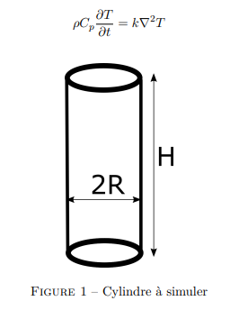
Le code manque grandement de vérification, il sera intéressant d’implémenter une MMS. Les propriétés d’entrée (inputs) ne sont pas bien caractérisées ; il sera donc nécessaire d’aller récupérer des valeurs fiables avec incertitudes. De plus, une série de tests devront être implémentés pour assurer une bonne vérification de l’ensemble du code.
Le projet se limitera à la vérification de code. En effet, une recherche approfondie a été effectuée pour trouver des cas réels de mesure de la température en paroi de cylindre, mais les exemples manquaient soit trop d’information sur l’incertitude, soit les géométries étaient trop complexes.

https://www.m-hikari.com/ces/ces2017/ces21-24-2017/p/valenciaCES21-24-2017-3.pdf?utm_source=chatgpt.com
https://pmc.ncbi.nlm.nih.gov/articles/PMC8415572/~

